ОЗОН
- Аккумулятор Gens Ace Tattu R-Line LiPO 22.2 V 2200 mAh 95C XT60 15 шт. x 4 845 ₽ - 72 675 ₽
Итого ОЗОН: 72 675 ₽
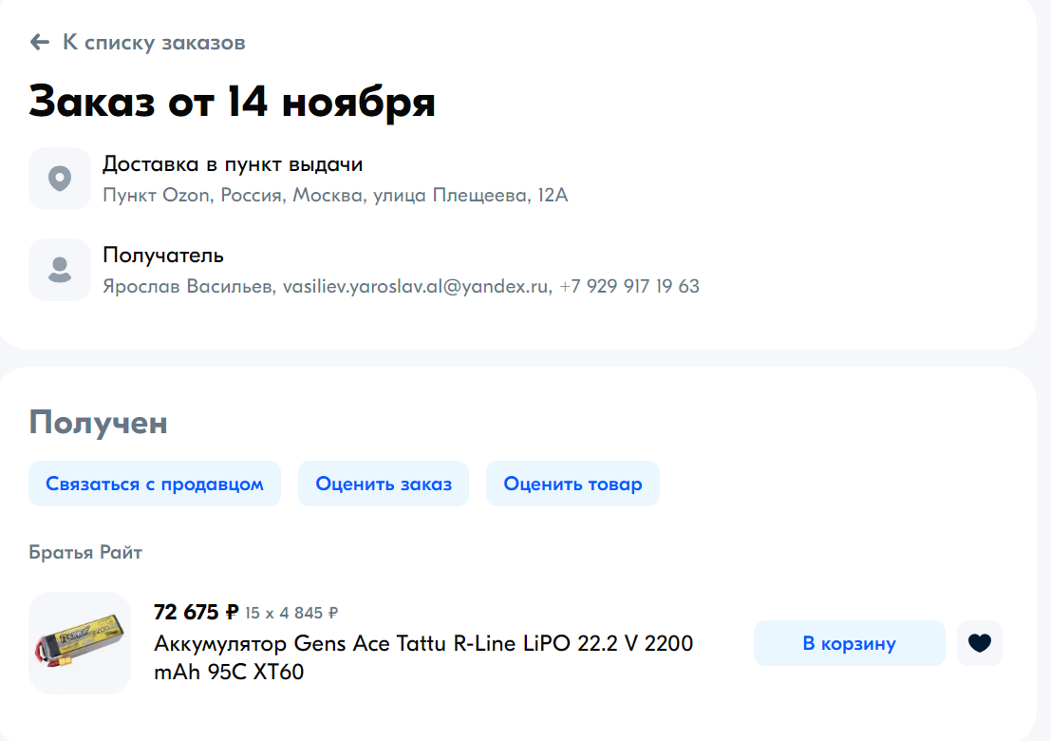

Яндекс Маркет
- Вентиляторы для корпуса Arctic P14 PWM PST A-RGB 3шт – 4 200 ₽
- Кулер для процессора be quiet! Dark Rock Pro 5 1шт – 12 995 ₽
- North Bayou NB F160+ кронштейн настольный для ноутбука и монитора (комплект) 1шт – 9 205 ₽
- Этажерка ЗМИ Валенсия 25 (СТВ25 Белый), белый 1шт – 3 880 ₽
Итого Яндекс Маркет: 30 280 ₽
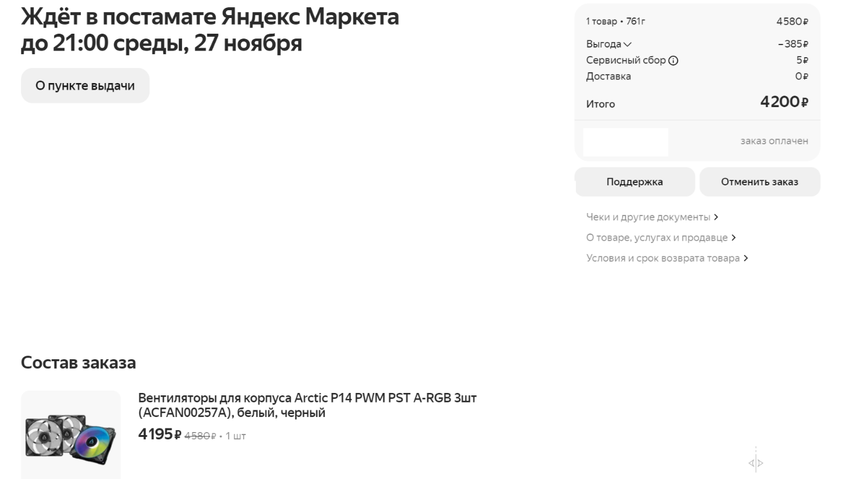
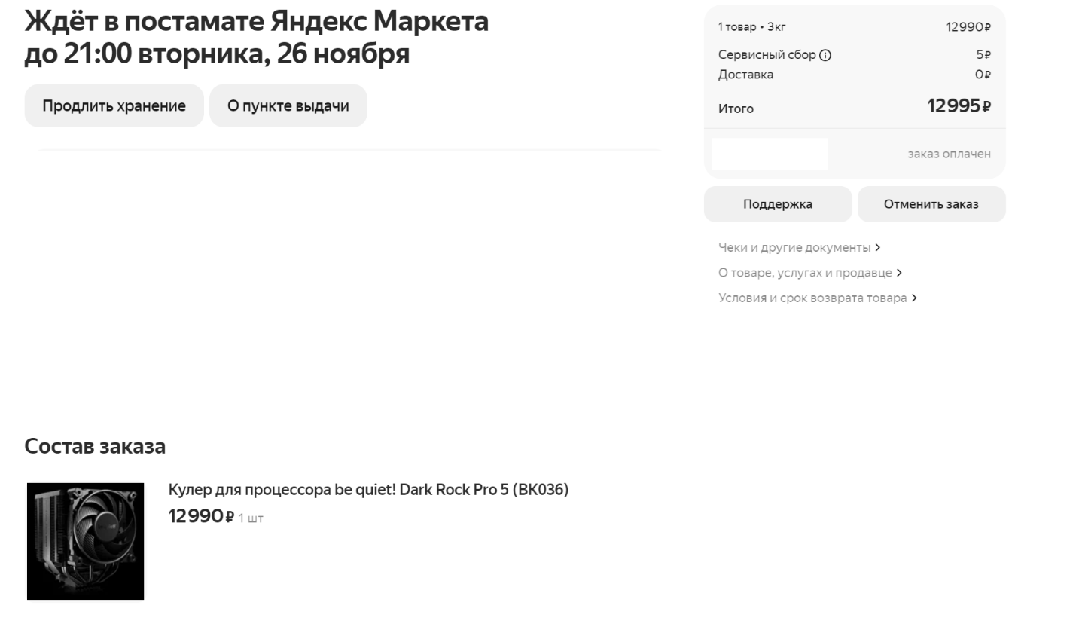
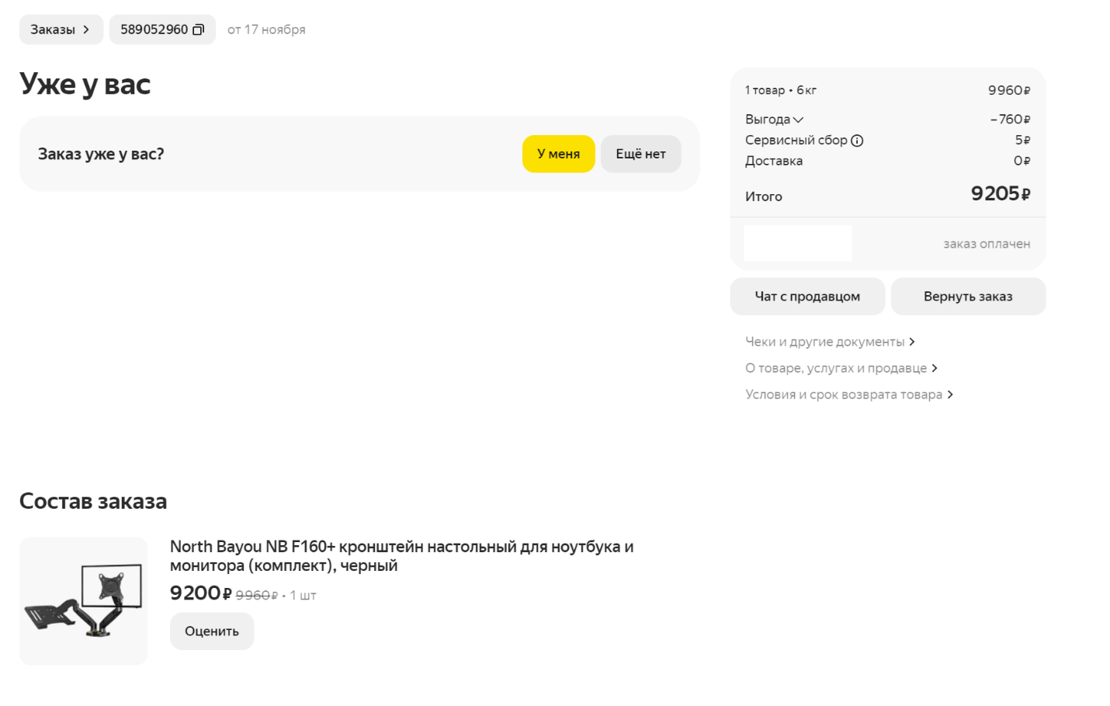
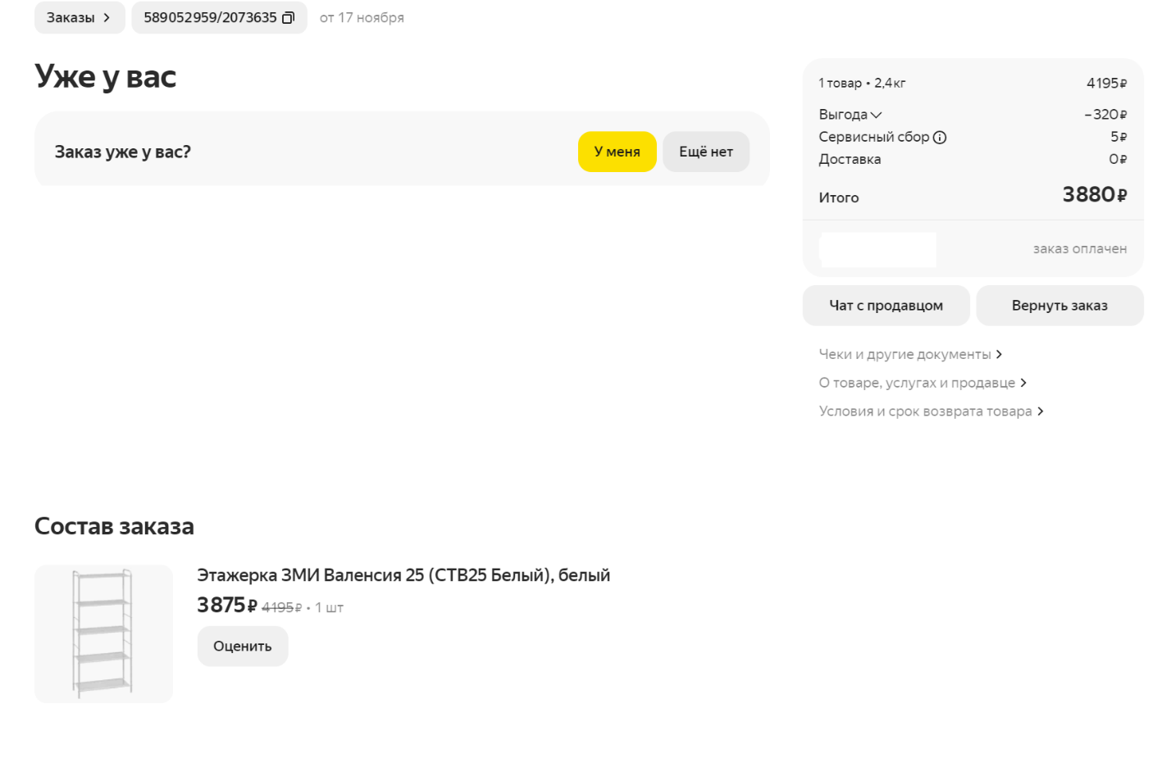
Карго Китай 1
- Аккумулятор GNB 2S 20 шт. x 8 000 ₽ – 160 000 ₽
- Приемник Flywoo ELRS EL24E 20 шт. x 4 000 ₽ – 80 000 ₽
- FPV камера Micro Razer 10 шт. x 3 500 ₽ – 35 000₽
Итого Карго Китай: 275 000 ₽
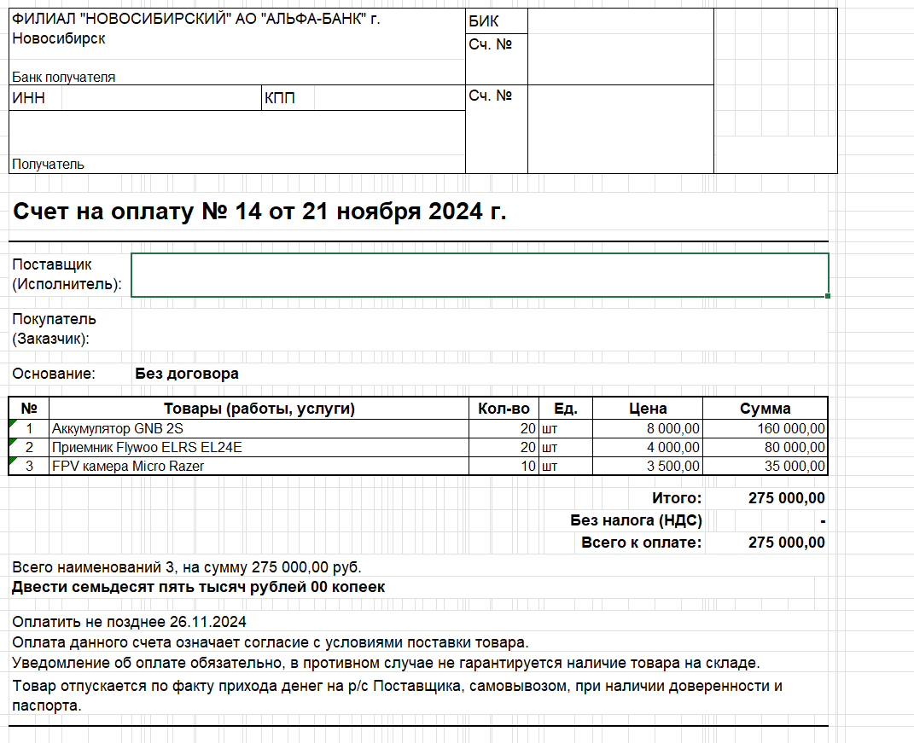
Карго Китай 2
- Приемник TBS 20 шт. x 1 375 ₽ – 27 500 ₽
- Аккумулятор Gens Ace Tattu R-Line LiPO 22.2 V 2200 40 шт. x 4 500 ₽ – 180 000 ₽
- Cтек skystars F405 50A 20 шт. x 6 000 ₽ – 120 000 ₽
Итого Карго Китай 2: 327 500 ₽
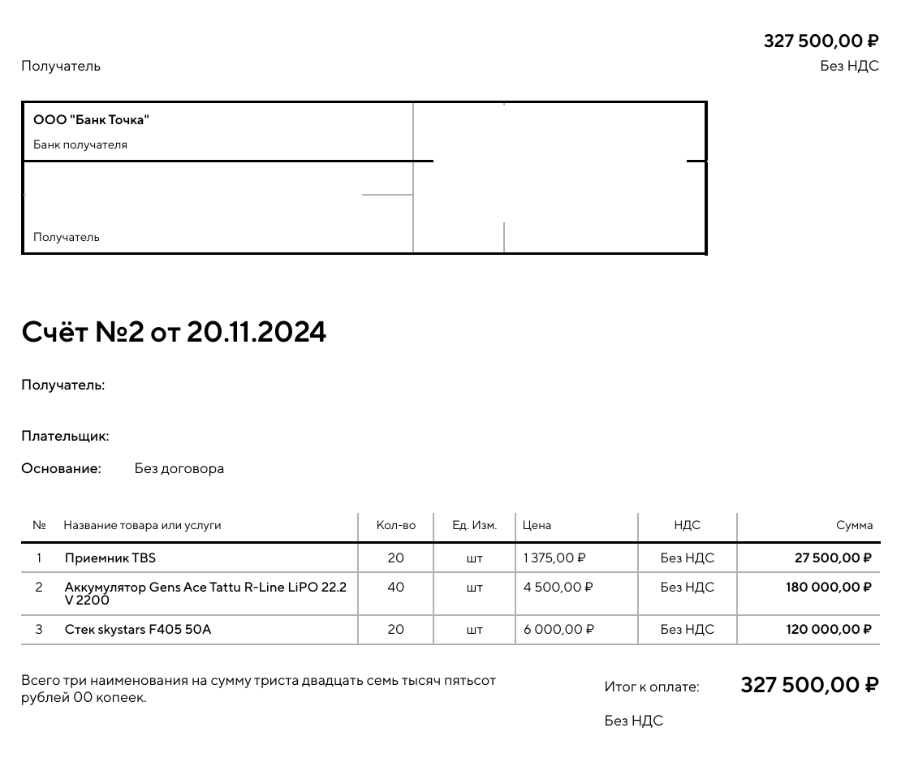
Карго Китай 3
- Рама FPV квадрокоптера Mark4 5 AIIIFPV AIII-FR-365 8 шт. x 3 200 ₽ – 25 600 ₽
- Рама 10" 10 шт. x 5 000 ₽ – 50 000 ₽
- моторы 5" 32 шт. x 2 200 ₽ – 70 400 ₽
Итого Карго Китай 3: 146 000 ₽
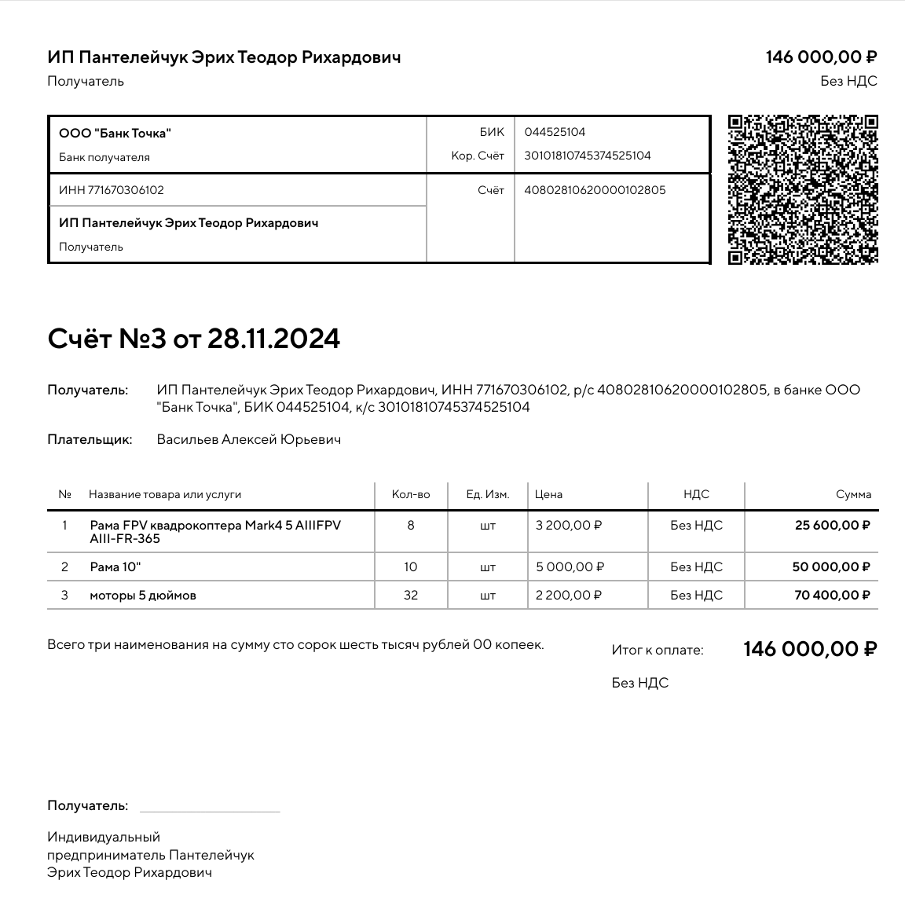

Ситилинк
- Материнская плата MSI X670E GAMING PLUS WIFI, SocketAM5, AMD X670, ATX, Ret 1шт – 34 710 ₽
Ситилинк: 34 710 ₽

Итого: 886 165 ₽

